ПРАКТИКА
1. Анализ функциональности ПО. Определение тестовых условий.
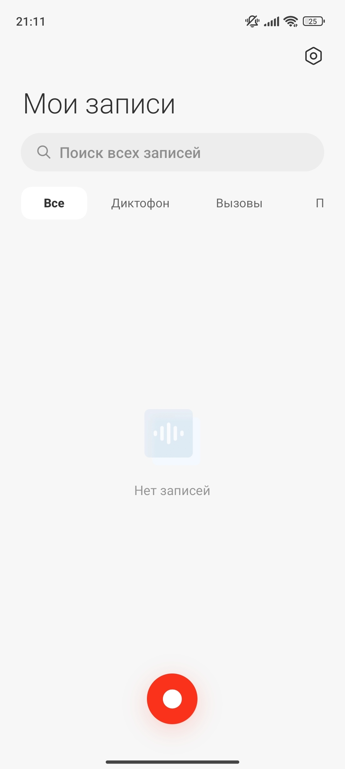
Рис1 – интерфейс основной программы
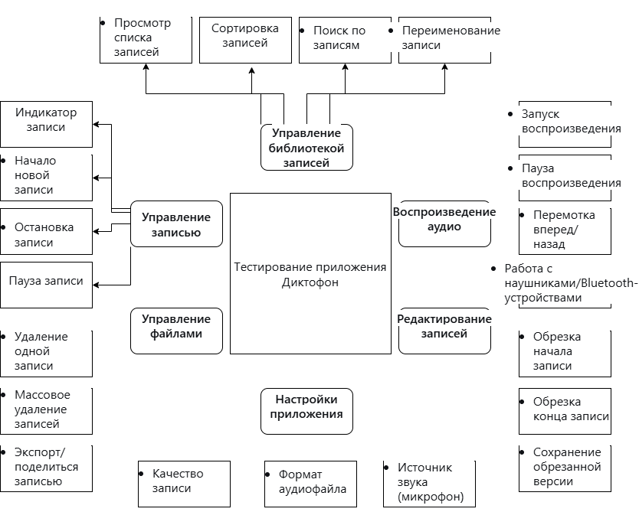
Рис2 – реализация MidMap

Описание основных функций:
- Новая запись - позволяет начать запись звука с микрофона устройства. Запись продолжается до тех пор, пока пользователь не нажмет кнопку остановки.
- Просмотр списка записей - отображает список всех сохраненных аудиозаписей в хронологическом порядке. Для каждой записи показывается название, дата создания и длительность.
- Воспроизведение записи - позволяет прослушать выбранную аудиозапись. Элементы управления включают кнопки воспроизведения/паузы, перемотки вперед/назад и отображение прогресса воспроизведения.
- Редактирование записи - позволяет обрезать аудиофайл, удаляя ненужные части с начала или конца записи.
- Удаление записи - позволяет удалить выбранную аудиозапись из памяти устройства после подтверждения действия.
- Настройки качества - позволяет изменить качество записи (например, битрейт: 128 kbps, 256 kbps), что влияет на размер файла и четкость звука.

